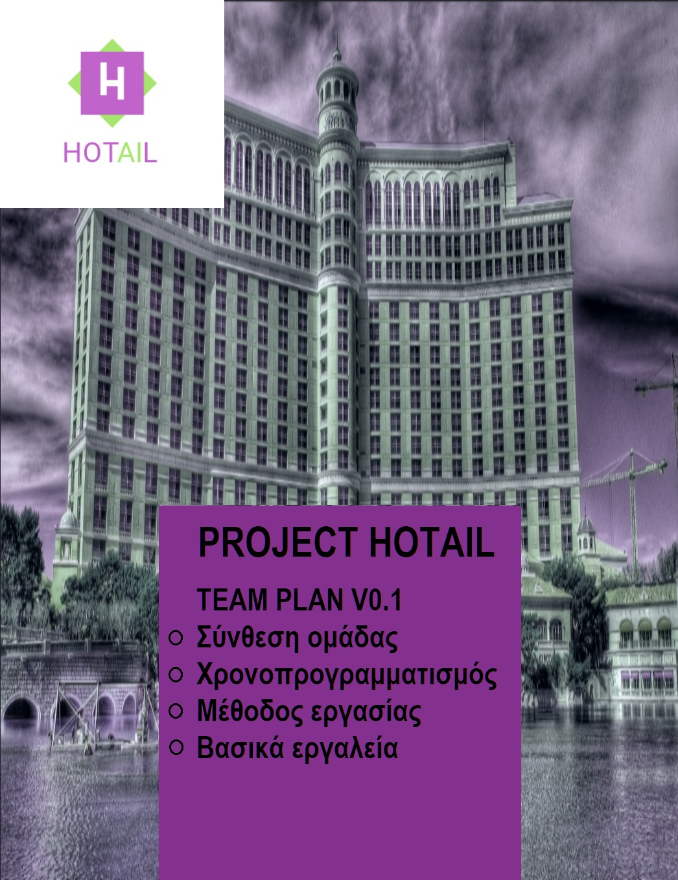

**Σύνθεση ομάδας**

Η ομάδα μας αποτελείται από τέσσερα μέλη:

1. Διαμαντόπουλος Ιωάννης : ΑΜ **1064281**  4ο Έτος
2. Βαρβαρα Βυθούλκα : ΑΜ **1059552** 4ο Έτος
3. Παπαγιαννόπουλος Ιωάννης: ΑΜ 1062667 4ο Έτος
4. Καταβάτης Διονύσης : ΑΜ 236305 7ο Έτος

Χρονοπρογραμματισμός

Ακολουθεί ο αρχικός προγραμματισμός για τα 6 παραδοτέα. Στην 2η έκδοση ο προγραμματισμός διορθώθηκε ώστε να αντικατοπτρίζει τα παραδοτέα 1,2,3 όπως διαμορφώθηκαν στην τελική τους μορφή( Συμπεριλαμβανομένων τυχών παρατάσεις που δόθηκαν)

1ο παραδοτέο

Project Description v0.1 : 15 ημέρες

Team Plan v0.1 : 14 ημέρες

Project Plan v0.1 : 11 ημέρες

Risk Assessment v0.1 : 6 ημέρες

Feasibility study v0.1

2ο παραδοτέο

Use Cases v0.1 : 10 ημέρες

Domain Modelv0.1 : 5 ημέρες

Project Description v0.2 : 3 ημέρες

Project Plan v0.2 3 ημέρες

Risk Assessment v0.2 3 ημέρες

Feasibility study v0.2 3 ημέρες

3ο παραδοτέο

Robustness-diagrams v0.1 :10 ημέρες

Project Code v0.1 : 10 ημέρες

Domain-model v0.2: 5 ημέρες

4ο παραδοτέο

Sequence Diagram v0.1: 10 ημέρες

Robustness-diagrams v0.2: 4 ημέρες

Project Code v0.2: 5 ημέρες

Domain-model v0.3: 4 ημέρες

Use-cases v0.3:4 ημέρες

5ο παραδοτέο

Class diagram v0.1: 6 ημέρες

Sequence Diagram v0.2: 4 ημέρες

Test cases v0.1: 5 ημέρες

Project Code v0.3: 10 ημέρες

6ο παραδοτέο

Project Description v1.0 : 2 ημέρες

Team Plan v1.0 : 2 ημέρες

Project Plan v1.0 : 2 ημέρες

Risk Assessment v1.0 : 2 ημέρες

Sequence Diagram v1.0 : 2 ημέρες

Robustness-diagrams v1.0 : 2 ημέρες

Domain-model v1.0: 2 ημέρες

Class diagram v1.0 : 2 ημέρες

Test cases v1.0 : 5 ημέρες

Use-cases v1.0 :5 ημέρες

Project Code v1.0 : 6 ημέρες

Οι πληροφορίες αυτές αποτυπώνονται σχηματικά στα παρακάτω

διαγράμματα Gantt και Pert.

Gantt

Διαγραμμα για 1ο παραδοτέο

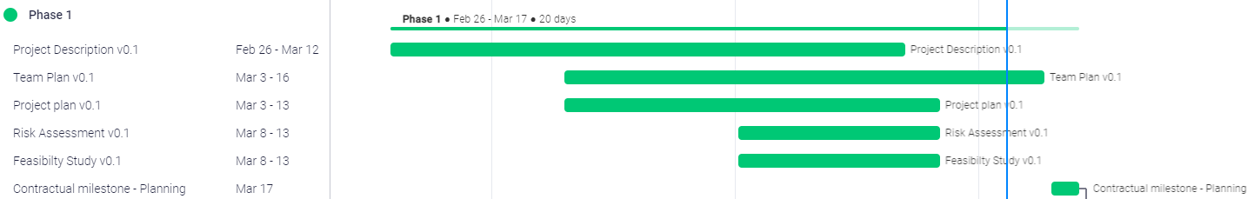

Διαγραμμα για 2ο παραδοτέο

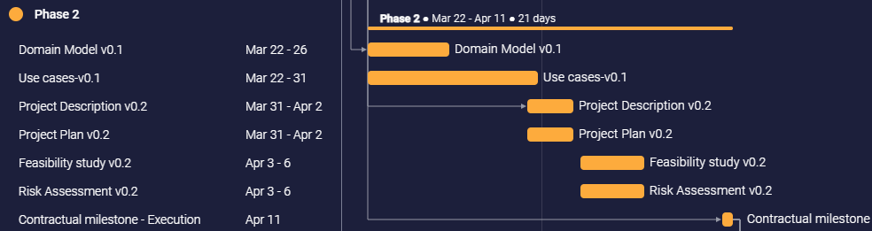

Διαγραμμα για 3ο παραδοτέο

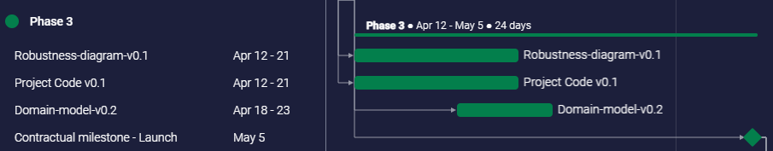

**Διαγραμμα για 4ο παραδοτέο**

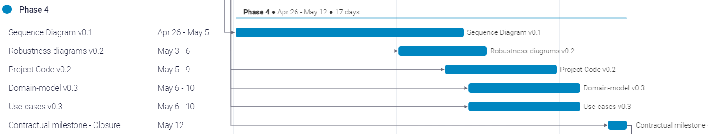

Διαγραμμα για 5ο παραδοτέο

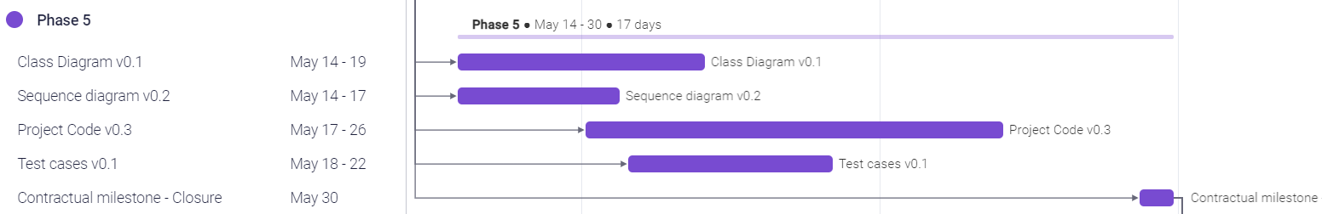

Διαγραμμα για 6ο παραδοτέο

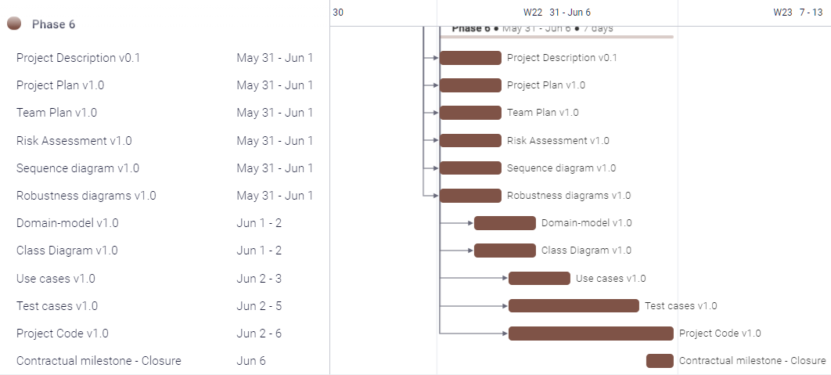

PERT

Διαγραμμα Pert για 1ο παραδοτέο

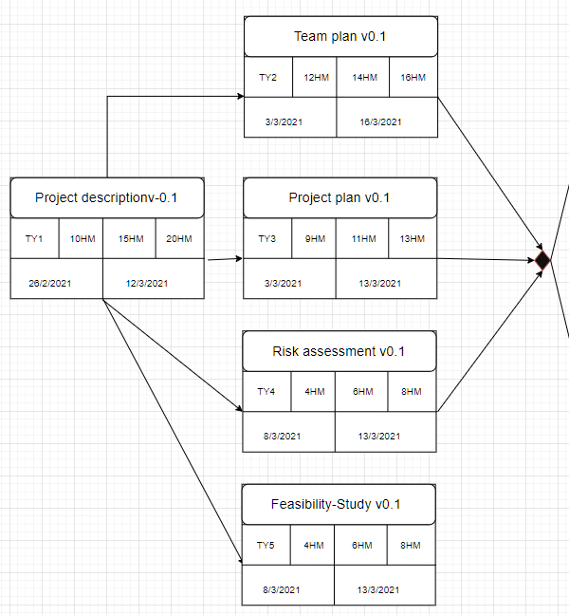

Διαγραμμα Pert για 2ο παραδοτέο

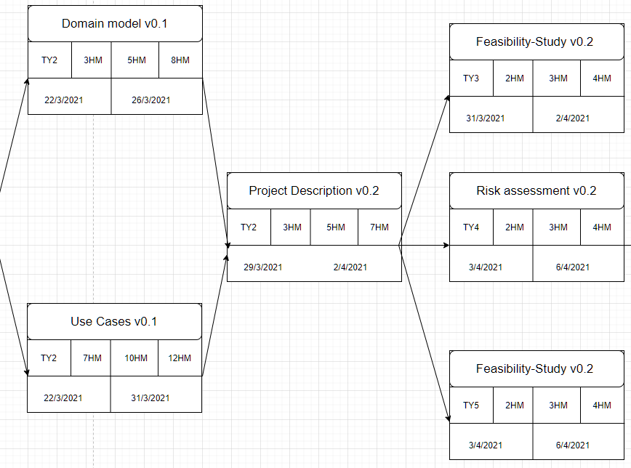

Διαγραμμα Pert για 3ο παραδοτέο

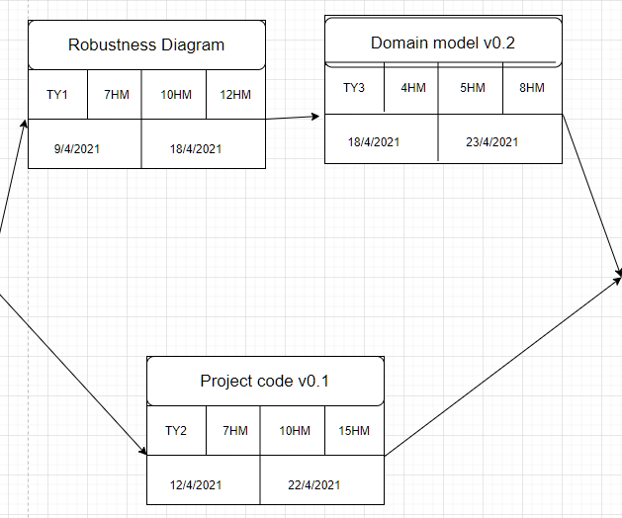

Διαγραμμα Pert για 4 ο παραδοτέο

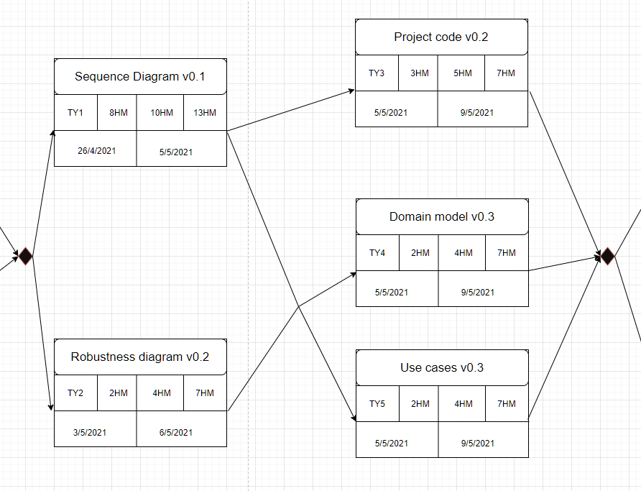

Διαγραμμα Pert για 5ο παραδοτέο

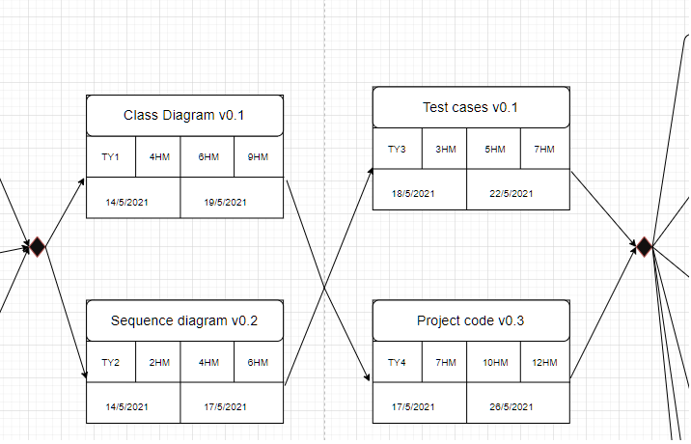

Διαγραμμα Pert για 6 ο παραδοτέο

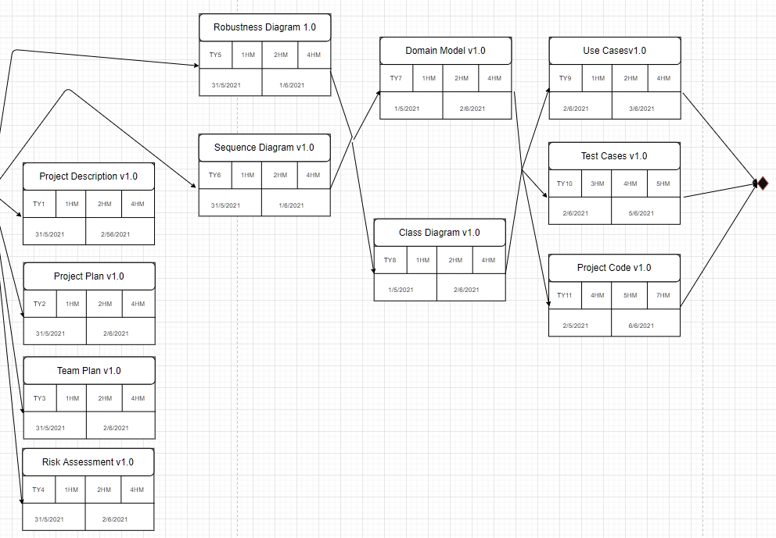

Μέθοδος εργασίας

Για την εκπόνηση της εργασίας θα βασιστούμε σε στοιχεία από την μεθοδολογία SCRUM .Πιο συγκεκριμένα όλα τα μέλη της ομάδας ανήκουν στην «Ομάδα ανάπτυξης» ενώ οι ρόλοι των «SCRUM-Master» και «Πελάτης» θα υιοθετούνται από μέλη της ομάδας σύμφωνα με της

ανάγκες της εργασίας. Στο τέλος κάθε βδομάδας οργανώνεται μία συνάντηση όπου θα ανταλλάσσονται πληροφορίες και θα αναφέρονται τυχόν προβλήματα. Φυσικά αυτό γίνεται πιο συχνά αλλά σε μικρότερο βαθμό μέσω μίας ομαδικής συζήτησης (Group chat) που υπάρχει. Στην συγκεκριμένη εργασία ο «Πελάτης» είναι ο ιδιοκτήτης του ξενοδοχείου που ενδιαφέρεται για το λογισμικό.

Βασικά εργαλεία

* Αρχικά η γλώσσα προγραμματισμού που θα χρησιμοποιηθεί είναι η Java
* Το IDE που θα χρησιμοποιηθεί για τα προγράμματα είναι το Netbeans.
* Τα διαγράμματα Gant και Pert δημιουργούνται με το monday.com και Draw.io αντίστοιχα.
* Τα κείμενα και οι αναφορές δημιουργούνται με χρήση Microsoft Word.